附：
网上预受理系统操作指南
房地产中介从业人员信息信用卡

中介机构应当在广州市房地产中介业务网上预受理系统（下称：网上预受理系统）提交本机构所有从业人员的相关信息，为本机构从业人员申请制作信用信息卡。
注：网上预受理系统（http://121.8.227.76），登录账号和密码与原网上预受理系统一致）。
该业务的网上预受理系统操作指引如下：
一、操作前的准备工作：
中介机构先收集从业人员各项信息，包括姓名、身份证号码、电话号码（必须为移动、联通、电信的手机号码）、一寸彩照（必须为一寸、红底、证件正面照）。
二、登录网上预受理系统后，点击制卡申请，如下图：
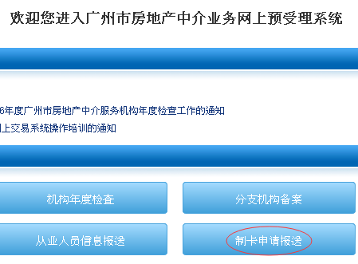
注意：对于新入职中介机构的人员，需先办理【从业人员信息报送】（如上图）后，再点击【添加新制卡申请报送受理】。

三、进入后点击【添加新制卡申请报送受理】，如下图：
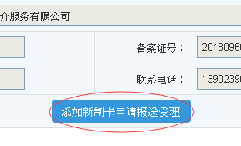
四、点击报送后系统会显示可以制卡的人员名单，机构可依据自身情况，选择部分人员或全部人员制卡，勾选后点击保存。
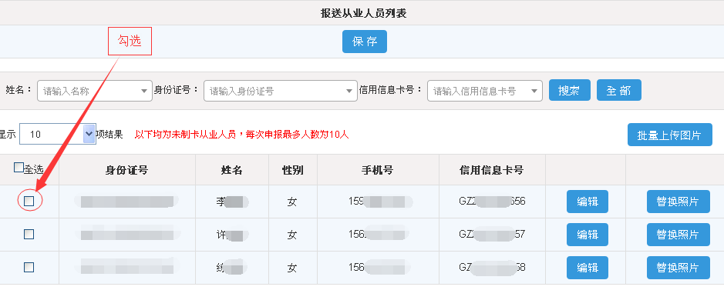

注意：点击编辑，可修改需制卡人员的个人信息，如下图：
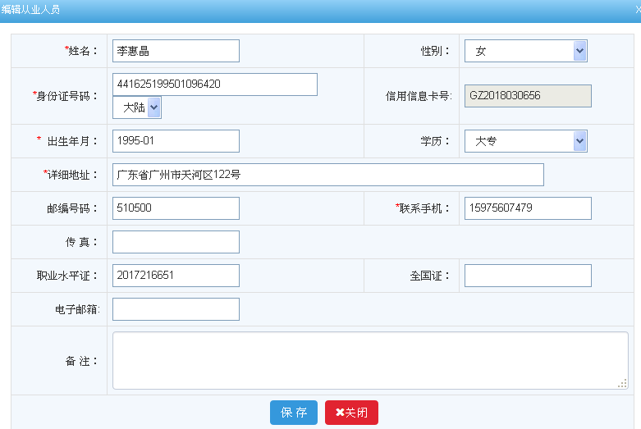
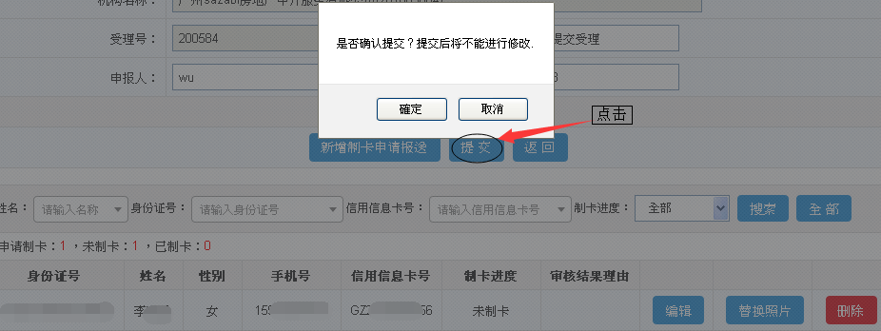

五、点击保存后会出行提示框，点击确定后，页面会跳转到制卡申请报送的页面，然后点击提交（如下图）。
注意：如发现需要制卡的人员并非与提交的人员信息不一致，可点击右下角删除键，删除该条制卡申请记录。

六、点击确定后，页面会显示受理号等申请信息（点击查看可浏览该条申请的详细信息），然后点击打印资料，把申请回执单和制卡申请表打印出来。
七、按《回执》中所注明要准备的资料，根据《办理指引》到相应的收件窗口递交资料。

